МІНІСТЕРСТВО ОСВІТИ ТА НАУКИ УКРАЇНИ

Національний технічний університет України

"Київський політехнічний інститут імені Ігоря Сікорського"

Факультет інформатики та обчислювальної техніки

Кафедра інформаційних систем та технологій

Програмування. Частина 1. Основи програмування

Лабораторна робота №7

Тема: Двовимірні масиви

Варіант № 17

Виконав:

студент групи ІС-34

Колосов Ігор

Перевірив:

Драган М.С.

Київ-2023

**Завдання №1**

10. В заданій дійсній матриці m*n переставити місцями рядок, що містить елемент з

найменшим значенням з рядком, що містить найбільше значення. Вважаємо, що ці

елементи єдині.

Вирішення:

#include <iostream>

int**randomMatrix(int len) {

    int **matrix = new int*[len];

    for (int i = 0; i < len; i++) {

        matrix[i] = new int[len];

        for (int j = 0; j < len; j++) {

            matrix[i][j] = rand() % 100;

        }

    }

    return matrix;

}

int**print(int**matrix, int len) {

    for (int i = 0; i < len; i++) {

        printf("\n");

        for (int j = 0; j < len; j++)

            printf("%3d ", matrix[i][j]);

    }

    return matrix;

}

int**swapCols(int**matrix, int len, int col1, int col2) {

    for (int i = 0; i < len; i++) {

        int temp = matrix[i][col1];

        matrix[i][col1] = matrix[i][col2];

        matrix[i][col2] = temp;

    }

    return matrix;

}

int**swap_minmax(int**matrix, int len) {

    int min = matrix[0][0], max = matrix[0][0],

    colMin = 0, colMax = 0;

    for (int i = 0; i < len; i++) {

        for (int j = 0; j < len; j++) {

            if (matrix[i][j] < min) {

                min = matrix[i][j];

                colMin = j;

            }

            if (matrix[i][j] > max) {

                max = matrix[i][j];

                colMax = j;

            }

        }

    }

    swapCols(matrix, len, colMin, colMax);

    return matrix;

}

int main() {

    int **matrix = randomMatrix(5);

    print(matrix, 5);

    printf("\n");

    matrix = swap_minmax(matrix, 5);

    print(matrix, 5);

    return 0;

}

Вивід:

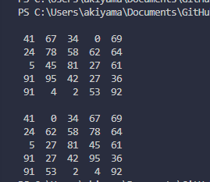

**Завдання №2**

Задана матриця чисел: аrray [5] [5]. Обчислити суму елементів, які утворюють

наступний символ:

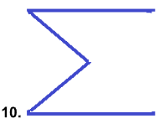

Вирішення:

#include <iostream>

#include <time.h>

#include <stdio.h>

int**randomMatrix(int rows, int cols) {

    int **matrix = new int*[rows];

    for (int i = 0; i < rows; i++) {

        matrix[i] = new int[cols];

        for (int j = 0; j < cols; j++)

            matrix[i][j] = rand() % 50;

    }

    return matrix;

}

int**print(int**matrix, int cols, int rows) {

    for (int i = 0; i < cols; i++) {

        printf("\n");

        for (int j = 0; j < rows; j++)

            printf("%3d ", matrix[i][j]);

    }

    return matrix;

}

int sum(int**matrix, int cols, int rows) {

    int sum = 0;

    // bottom and top line sum

    for (int i = 0; i < cols; i++)

        sum += matrix[0][i] + matrix[rows-1][i];

    printf("\n");

    // diagonal sum

    for (int i = 0; i < cols/2; i++)

        sum += matrix[i][i] + matrix[cols-i-1][i];

    return sum + matrix[cols/2][rows/2] - matrix[0][0] - matrix[0][rows-1];

}

int main() {

    srand(time(NULL));

    int cols=5, rows=5;

    int **matrix = randomMatrix(cols, rows);

    print(matrix, cols, rows);

    printf("\n");

    printf("Sum: %d", sum(matrix, cols, rows));

    delete [] matrix;

    return 0;

}

Вивід:

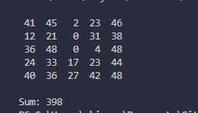

**Завдання №3**

**Дана матриця N × M. Проініціалізувати елементи за допомогою генератора випадкових чисел та**

**вивести на екран масив.**

**1. Вивести рядок, сума елементів якої не більше 15.**

**2. Вивести кількість відємних елементів.**

**3. Знайти різницю максимального і мінімального значень кожного рядка.**

**.**

**4. Знайти найбільші значення елементів кожного стовбця.**

Вивід:

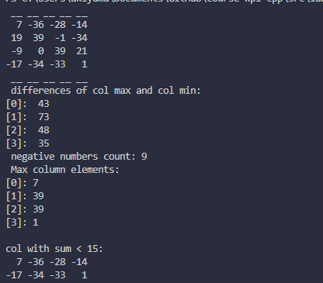

**Висновок:**

Навчитися розробляти алгоритми та програми із застосуванням двовимірних масивів  
Ознайомився з особливостями типу масиву, опанувавши технологію застосування масивів даних, а також навчився розробляти алгоритми та програми із застосування двовимірних масивів